Khi sự nuông chiều trở thành cái “đẹp”

# Khi các giác quan được đánh thức

Trải nghiệm chấn động cuộc đời bạn nhất là gì?

Khá chắc rằng vào khoảnh khắc bạn trải nghiệm điều đó, các giác quan của bạn trở nên bừng sáng. Và khi bạn ~~kể lại~~ vẽ lại những trải nghiệm đó, các giác quan của bạn lại bừng sáng thêm lần nữa, mặc dù bây giờ bạn đang không ở nơi cũ. Những trải nghiệm sâu sắc nhất của ta luôn gắn chặt đến giác quan. Làm sao ta có thể trải nghiệm thế giới này, nếu không có các giác quan?

<https://youtu.be/5Tl7PMRutiE>

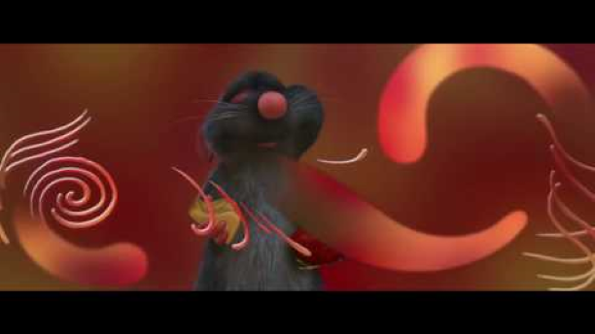

Mỗi ngày, các giác quan của ta hằng ngày tiếp nhận hàng trăm thứ, nhưng trong số đó có một số sẽ thu hút ta tốt hơn, khiến ta cảm thấy thoải mái và dễ chịu hơn những thứ khác. Một số âm thanh bắt tai hơn những âm thanh khác, và một số mùi hương dễ chịu hơn các mùi hương khác. Khi được nhìn, nghe, ngửi, nếm, sờ những hình dạng, âm thanh, mùi hương, hương vị, chất liệu đó, những áp lực của cuộc sống bỗng dưng tan biến.

Có thể bạn chưa biết: [chúng ta có nhiều hơn 5 giác quan](https://www.youtube.com/watch?v=9W0WPPpCFaM). Tùy vào định nghĩa mà ta có từ 9 đến.. vài trăm giác quan khác nhau :))

Để có thể tiếp tục làm tan biến những áp lực của cuộc sống của cả ta và những người khác, chúng ta cần khám phá, trao đổi, tuyển chọn, kết hợp, lưu trữ các mùi hương, hương vị, v.v. đó lại với nhau. Chúng ta cần chuyên môn hóa công việc đó, và cần những người dành cả đời để tạo ra chúng. Lấy ví dụ về mùi hương. Khi mùi hương đánh thức chiếc mũi, thì không sớm thì muộn, nền công nghiệp nước hoa sẽ hình thành. Sản phẩm nào kích thích được các giác quan tốt hơn sẽ có ưu thế hơn so với đối thủ. Một quán ăn ngon sẽ thu hút được nhiều người đến, nhưng một quán ăn có cửa sổ lớn, hương hoa oải hương và nhạc jazz thì độ ngon miệng sẽ được nhân lên bội phần. Và chưa kể, nếu món ăn được đưa ra trong lồng kín, thì mùi hương được ủ trong chiếc lồng sẽ còn ngào ngạt hơn.

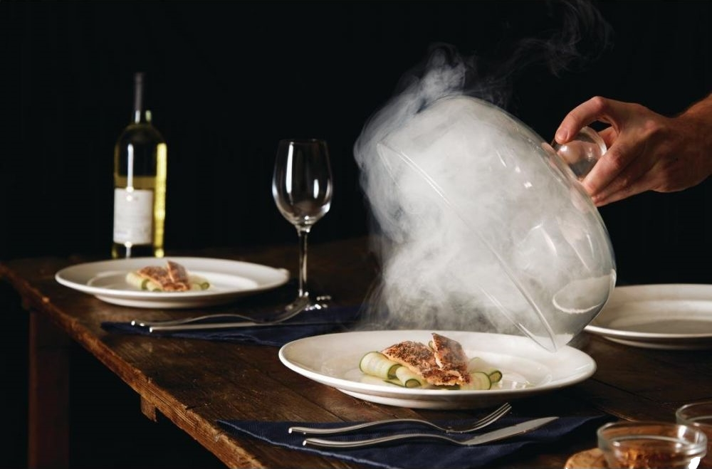

Có lẽ không có con đường nào đi đến sự vui vẻ nhanh nhất bằng việc thỏa mãn các giác quan. Nhưng nếu một sản phẩm khiến cho ta ngập trong sự dễ chịu, làm ta thấy trước được phần thưởng là sự dễ chịu, thì nó sẽ làm ta thèm muốn sự dễ chịu. Như trong bài viết [Cảm xúc chết tiệt của bạn](https://tamlyhocconnguoi.blogspot.com/2020/05/cam-xuc-chet-tiet-cua-ban.html), tác giả Mark Manson có viết:

Vấn đề là bộ não không thích đưa ra những lựa chọn rối rắm. Nó không thích sự không chắc chắn hoặc mơ hồ và nó sẵn sàng thực hiện các thủ thuât tâm lý để tránh bất cứ sự không thoải mái nào. Và cách yêu thích của bộ não chúng ta là cố gắng thuyết phục chính nó rằng điều gì *cảm giác tốt* thì cũng có nghĩa là *điều đó tốt đẹp/đúng đắn.*

Nên giả sử như bạn biết rằng bạn không nên ăn kem. Nhưng bộ não bạn nói rằng “Này, mày đã vất vả cả ngày rồi, ăn một tý không chết đâu”. Và bạn sẽ thế này, “Ồ, mày nói phải đấy! Cảm ơn nhé, não!” Điều cảm giác tốt đột nhiên cũng là điều đúng đắn. Và sau đó bạn sẽ ăn hết nửa lít kem sơ-ri trong tội lỗi.

Nếu bạn làm những điều này đủ lâu – tức là nếu bản cứ tự thuyết phục bản thân rằng điều gì cảm giác tốt thì cũng có nghĩa là nó tốt thì bộ não của bạn sẽ thực sự trộn lẫn hai thứ làm một. Não của bạn sẽ bắt đầu nghĩ rằng nội dung chính của cuộc đời chỉ là cảm thấy “lên đỉnh”, một cách thường xuyên nhất có thể.

Nên thành ra, thay vì đưa ta đến những trải nghiệm chấn động tâm hồn, việc thỏa mãn các giác quan lại đưa ta đến sự nuông chiều. Tức là, việc tìm đến những cảm xúc tuyệt vời nhất là một con đường với hai lối rẽ. Và lối rẽ dẫn đến sự nuông chiều thì lúc nào cũng hấp dẫn hơn. Chưa hết, vì cả hai cùng có điểm xuất phát như nhau, nên lối rẽ này giống như không có bảng chỉ đường vậy. Phải đi hết một đoạn đường rồi thì ta mới biết mình có đi đúng đường hay không, còn trong lúc đó thì vẫn cứ nghĩ là đang đi đúng đường. Chúng rất giống nhau, nhưng không phải là một.

Ăn được ngủ được là tiên. Để cạnh tranh với nhau, các cửa hàng đều cố gắng chiều theo các ông tiên bà tiên này. Một mặt, họ thành tâm xem khách hàng là thượng đế, và nếu không nỗ lực phấn đấu thì sẽ không được thượng đế ban ơn. Nhưng mặt khác, các kỹ thuật quảng cáo đều đánh vào vô thức, chứ không chỉ đơn giản là đáp ứng người có nhu cầu. Châm ngôn của ngành quảng cáo là nếu khách hàng không có nhu cầu thì hãy tạo ra nhu cầu cho họ. Nhưng làm vậy thì người dùng sẽ không có được sự chấn động tinh thần mà sản phẩm mong muốn đem tới.

## Khi bản thân sở hữu cái đẹp

Thời trang không chỉ là sản phẩm nghệ thuật bằng chất liệu vải, mà còn là thứ chúng ta phô trương ra bên ngoài. Nó định hình cơ thể chúng ta và định hình cả cách chúng ta nhìn cơ thể người khác. Mỗi một lần ta khoác lên một bộ cánh là một lần hình ảnh cá nhân của ta lại thay đổi. Nghĩa là, thông qua nó, một tuyên ngôn về bản thân của ta được đưa ra, và một bản ngã mới của ta được hình thành.

Khi ta ý thức được về bản thân mình, thì những cảm xúc tự nhận thức sẽ xuất hiện. Nếu ta nhận thức được rằng ta đang sở hữu cái đẹp, thì ta sẽ tự hào về điều đó. Sự tự hào này tuy chỉ là một cảm xúc bình thường, không phải cảm xúc thẩm mỹ, nhưng vì nó là về cái đẹp của bản thân, nên nó trông rất giống như một cảm xúc thẩm mỹ. Giống như việc một nỗi buồn từ một câu chuyện đẹp trông rất giống nỗi buồn thường ngày, thì ở đây, sự tự hào về cái đẹp của bản thân trông rất giống với sự chiêm ngưỡng cái đẹp nói chung, mà ta chỉ tình cờ là người sở hữu nó. Nhưng chúng không phải là một. Chàng Narcissus vừa có một cảm xúc thẩm mỹ, vừa có một cảm xúc phi thẩm mỹ, và hai loại cảm xúc này đều rất giống nhau.

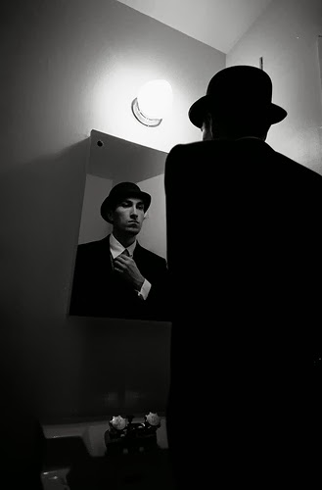

Mục tiêu chính của nhà thiết kế là tạo ra sản phẩm có giá trị thẩm mỹ. Quá trình sản xuất đòi hỏi họ phải làm bằng sự chăm chú và say mê, và sản phẩm được làm ra bằng những điều đó thì luôn đẹp. Tuy nhiên, cái sản phẩm phụ là người mặc có ý thức rằng mình đẹp thì lại không thể loại bỏ được. Nó luôn luôn lởn vởn, lấp ló trong suy nghĩ của họ, dù muốn hay không. Chỉ có những kẻ không có khả năng phản tư mới có thể không mảy may suy nghĩ gì về vẻ đẹp của bản thân. Và cũng chỉ có những kẻ có năng lực lý tính thì mới hiểu rằng người sở hữu cái đẹp là người được những kẻ lý tính khác nhìn ngắm. Nên cùng là một sản phẩm, nó sẽ loại bỏ bản ngã ở người này/trong thời điểm này, nhưng lại mở rộng bản ngã ở người khác/trong thời điểm khác. Nó như một con lắc dao động không ngừng nghỉ, lúc thì ở trạng thái này, lúc thì ở trạng thái kia, làm ta không thể bóc tách được đâu là đâu.

Nếu ngay từ đầu sản phẩm được tạo ra nó với ý định làm cho người mặc sống trong huyễn tưởng, thì sự dao động đó càng mãnh liệt hơn. Việc nhà thiết kế chịu sự đặt hàng của hãng để đón đầu thị trường theo mỗi mùa cũng khiến họ khó có một thiết kế xuất phát từ sự chấn động với cái đẹp. Và khi đã thiết kế xong và tới khâu giới thiệu, nó có khi lại được đi cùng những lời tựa đẹp và sâu sắc - đẹp thực sự, chứ không phải deep deep. Điều đó cũng khiến cho ta cũng khó mà nói rằng nó không phải là đẹp. (Nhớ lại rằng khi đối diện với cái đẹp, ta cần phải tạm ngắt sự đánh giá với cái sai, dù ta biết chúng sai.) Khách hàng vừa được hứa hẹn có được sự nuông chiều, vừa được chấn động trong tâm trí bằng một câu nói đẹp, thì "chạy đâu cho thoát".

Để làm nổi bật hơn nữa cái cảm xúc phi thẩm mỹ nhưng lại rất giống cái đẹp này, những người mẫu cần tạo dáng làm sao để toát lên vẻ cao ngạo, gợi tình, mong manh, phá cách, thư nhàn, hào hoa, xinh xắn, hờ hững, lạnh lẽo, v.v. Có khiến cho người mua được sống trong huyễn tưởng rằng khi mặc bộ đồ đó lên họ cũng có được sự quyến rũ như vậy thì mới bán được đồ. Nhưng khi ta phấn khích với một bộ váy xinh ơi là xinh, ta không còn trân trọng vẻ đẹp của chiếc váy nữa, mà là muốn sử dụng chiếc váy để bản thân mình trở nên xinh hơn. Vào giây phút đó, ham muốn được trở nên đẹp trong mắt người khác lấn át, và cái đẹp thực sự chính thức rời bỏ chúng ta. Tất cả những gì còn lại chỉ là thứ na ná cái đẹp.

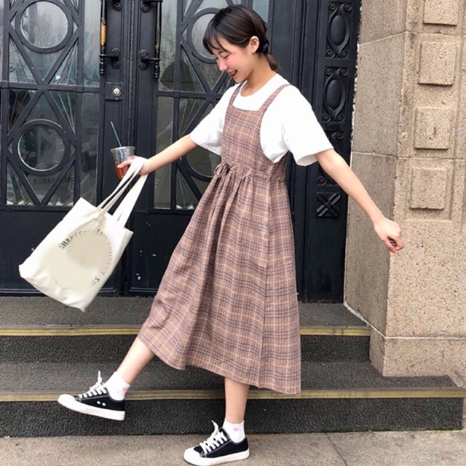

Đây là một chiếc váy xinh. Nhưng người mặc đang không nhìn thấy cái đẹp của chiếc váy ấy. Thứ bạn ấy đang thấy chỉ là một thứ na ná cái đẹp. Nó đến từ sự tự hào vì có được chiếc váy đó. Nếu bạn nhìn vào tấm hình này và cảm thấy giá như mình có được chiếc váy ấy, bạn cũng đang không nhìn thấy cái đẹp của chiếc váy.

Có phải ý tôi là không có cái đẹp thực thụ trong các lĩnh vực này không? Không. Tôi chỉ muốn nói rằng một sản phẩm có thể cho ta cùng lúc những thứ sau:

* Sự dễ chịu của các giác quan
* Niềm đam mê, sự trân trọng với cái đẹp
* Sự ham muốn sở hữu nó/cảm giác tự hào với bản thân (sự nuông chiều)

Các yếu tố này có thể gia giảm tùy người và tùy thời điểm, nhưng sự xuất hiện của cái này sẽ dẫn đến cái kia, thậm chí có thể xuất hiện cùng lúc. Điều đó khiến ta nhập nhằng giữa việc chỉ ra đâu là cái đẹp, đâu không phải là cái đẹp. Tổng hợp lại, chúng sẽ tạo nên một phức cảm giữa các cảm xúc thường ngày và cảm xúc thẩm mỹ.

# Với những người đang cảm thấy bất lực

Phần dưới đây có liên quan tới bài [Khi sự bất lực trở thành cái đẹp](Quảcầu.com/khi-su-bat-luc-tro-thanh-cai-dep?utm_source=Email%20%C2%BB%20Style-republik%20%C2%BB%20Khi%20s%E1%BB%B1%20nu%C3%B4ng%20chi%E1%BB%81u%20tr%E1%BB%9F%20th%C3%A0nh%20c%C3%A1i%20%22%C4%91%E1%BA%B9p%22&utm_medium=Khi%20s%E1%BB%B1%20b%E1%BA%A5t%20l%E1%BB%B1c%20tr%E1%BB%9F%20th%C3%A0nh%20c%C3%A1i%20%C4%91%E1%BA%B9p&utm_campaign=C%C3%A1i%20%C4%91%E1%BA%B9p%2C%20c%E1%BA%A3m%20x%C3%BAc%2C%20ham%20mu%E1%BB%91n%2C%20v%C3%A0%20%C4%91am%20m%C3%AA). Bạn có thể đọc bài đó trước rồi quay lại đây.

Quan sát cá nhân của tôi cho thấy, với những người đang cảm thấy mình bất lực (có sự bất lực học được), thường họ sẽ trưng những bức ảnh thể hiện nỗi buồn trên mạng xã hội. Đó có thể là nỗi buồn-đẹp của cảnh vật, nỗi buồn-đẹp của bản thân, hoặc hình ảnh bản thân được nuông chiều hoặc săn sóc. Nhưng nói chung, những bức ảnh đó sẽ hợp lý hóa cho việc ***trốn tránh*** của họ. Nó cho họ lớp vỏ bảo vệ bằng cách thể hiện ra là mình đang hân hưởng cái đẹp.

Tôi cho rằng một phần không nhỏ những người làm trong các ngành nghệ thuật hoặc liên quan đến việc thỏa mãn giác quan ban đầu là để chạy trốn như thế. Nếu bộ não cần đánh lừa bản thân, thì các ngành này là một lý do không thể nào tuyệt vời hơn cho sự đánh lừa đó. Vì đặc điểm của ngành, sự bất lực của họ càng trở nên vô hình trong mắt người ngoài hơn. Nếu để người khác phát hiện ra là mình đang trốn tránh thì còn trốn làm gì nữa? Nhưng như vậy họ càng khó mà nhận được sự trợ giúp cần thiết từ bạn bè.

Liệu rằng sự nuông chiều là sai? Nó không sai nếu như ta có sự điều độ. Sau một ngày làm việc mệt mỏi, ta cần thư giãn và giải trí. Sau một cú sốc tinh thần, ta cần nuông chiều để có thể cân bằng lại tinh thần. Nhưng nếu ngày nào cũng làm như vậy, thì đột nhiên nó sẽ gây hại cho bản thân. Cái gì quá nhiều thì cũng sẽ không tốt.

Nếu nghệ thuật là cách mà nghệ sĩ tìm hiểu bản thân và thể hiện mình (self-exploration & self-expression), thì có lẽ sản phẩm của họ cũng là cách duy nhất để họ thông báo cho thế giới là họ đang không ổn. Nhưng nếu tất cả những gì họ nhận được chỉ là vài bình luận về những bài họ đăng, mà không phải là một cuộc nói chuyện dài một hai tiếng về những quá khứ của họ, thì tất cả chỉ là những lời nói trên bề mặt, không thực sự đi sâu vào vấn đề.

Một người ngoài nhìn vào sẽ chỉ có thể thấy những hành động nuông chiều bản thân này, và không khỏi cảm thấy họ đang bỏ mặc bản thân mình. Đó là một lo lắng chính đáng. Nhưng thật ra mỗi ngày với họ đều là một trận chiến. Những người khỏe mạnh có thể chọn cuộc chiến cho mình, và chọn thời điểm họ muốn chiến, nhưng với họ, thì họ buộc phải lâm trận mà đến giờ vẫn chẳng hiểu tại sao. Rốt cuộc, chính vì bế tắc nên họ mới phải kiếm những điều khuây khỏa. Chứ thật ra, họ xứng đáng được nhận huân chương dũng cảm hơn ai hết.

Với những người đứng ngoài, vì biết với thân phận người ngoài cuộc của mình, không thể cho phép mình cất lên tiếng nói. Họ gặp phải thế lưỡng nan: nếu chọn im lặng thì là đang để mặc cho bạn mình cô đơn, còn nếu chọn tham gia sâu hơn thì có thể lại đang làm mọi thứ tệ hơn. Để có thể không làm mọi thứ tệ hơn thì phải tìm hiểu rất sâu. Mà như vậy thì mất rất nhiều thời gian. Và dù có sẵn sàng tìm hiểu đến cùng thì cũng không biết phải bắt đầu từ đâu. Tất cả những gì còn đọng lại chỉ là một cảm giác bất lực mà không cách nào giải tỏa được. Nếu tình trạng này kéo dài, chính họ - những người có khả năng giúp một người bất lực - sẽ trở thành một người bất lực thứ hai.

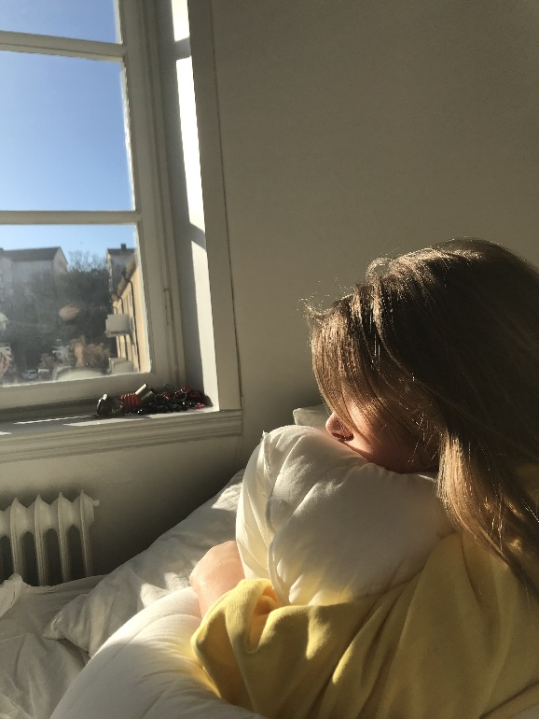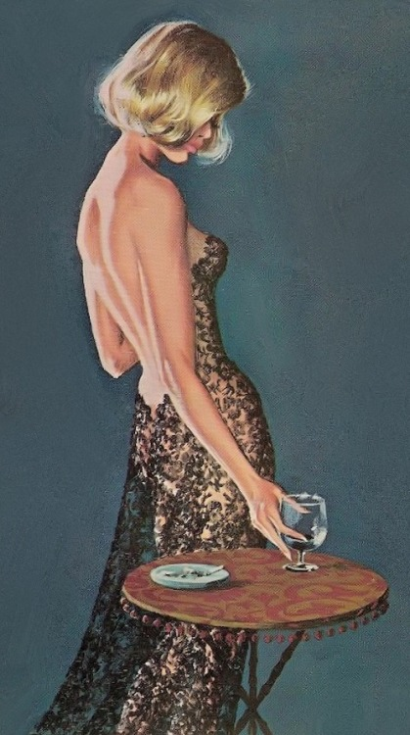

Đây là cái đẹp, sự nuông chiều, hay sự bất lực?